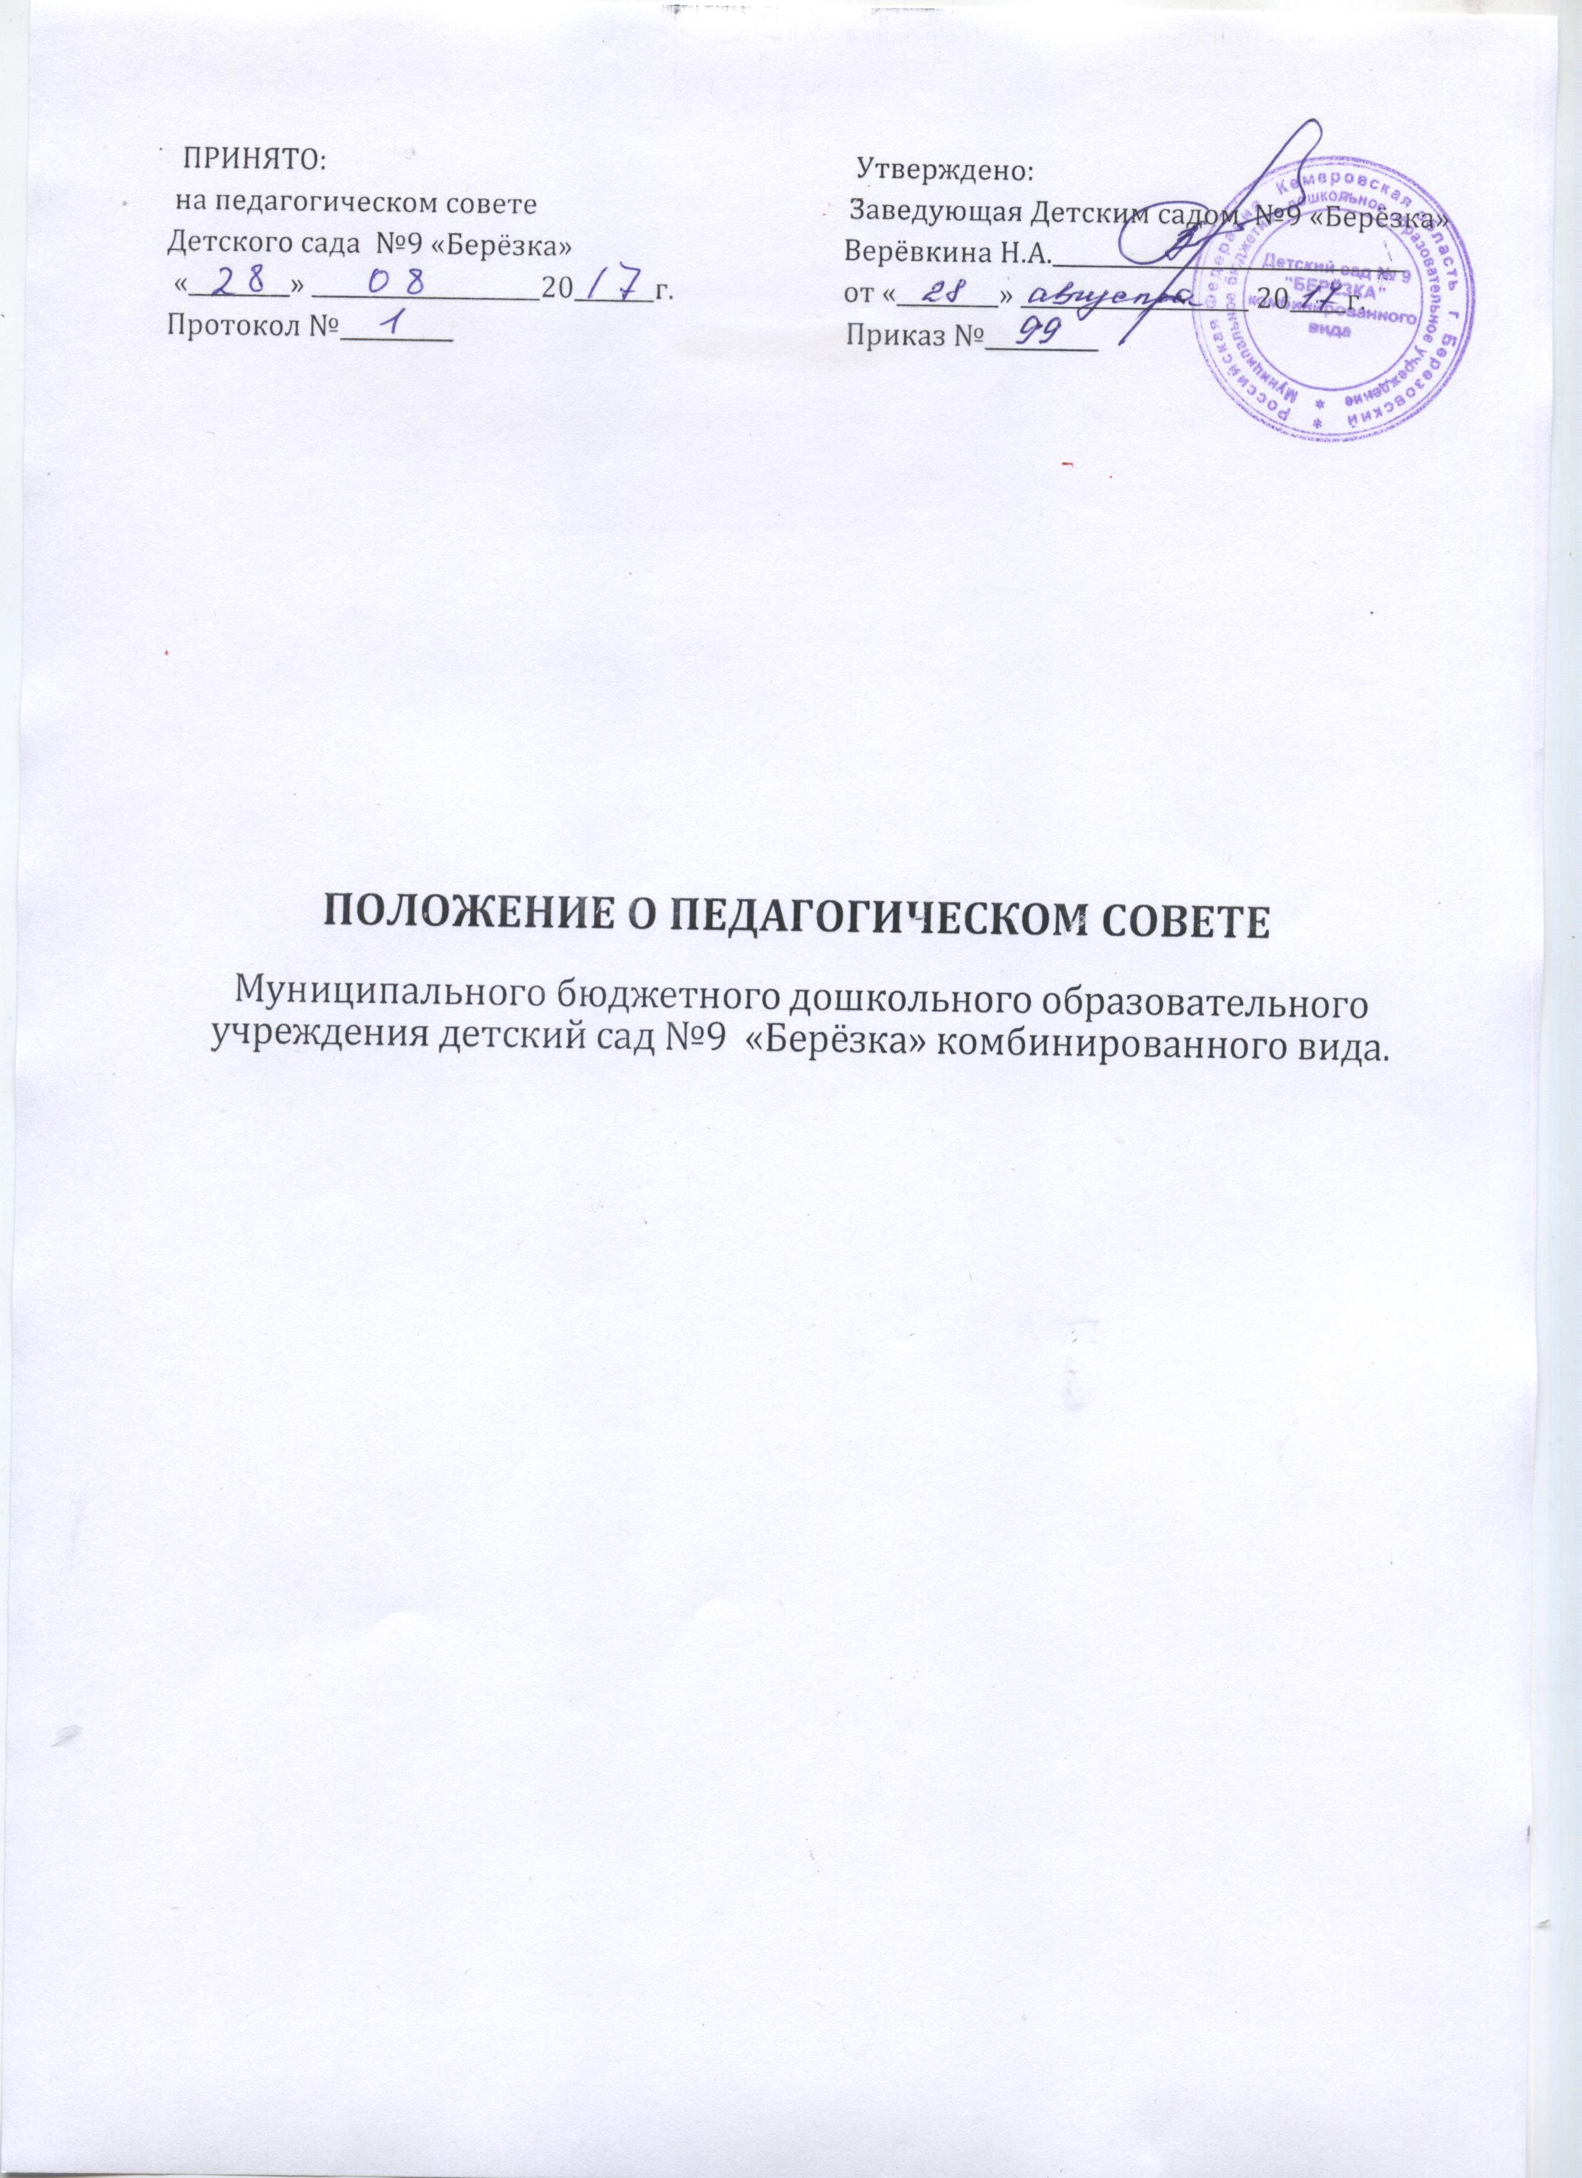
1. Общие положения
1.1. Настоящее Положение разработано в соответствии с Федерального Закона «Об образовании в Российской Федерации» от 29.12.2012г. №273 статья 26 пункт 4, Федеральным государственным образовательным стандартом дошкольного образования, Указом Президента РФ от 07.05 2012г №597 статья 1 п. З «О мероприятиях по реализации государственной социальной политики», Уставом ДОУ.
1.2. Педагогический совет ДОУ постоянно действующий коллегиальный
орган самоуправления педагогической деятельностью ДОУ, действующий в целях развития и совершенствования качества образовательной деятельности и воспитательного процесса с воспитанниками, выполнение социального заказа по подготовке воспитанников к школе, уровень профессионального мастерства, компетенции и повышение квалификации педагогических работников.
- Каждый педагогический работник ДОУ с момента заключения трудового договора и до прекращения его действия является членом Педагогического совета.
- Решение, принятое Педагогическим советом и не противоречащее законодательству РФ, Уставу Учреждения, является обязательным для исполнения всеми педагогами Учреждения.
- Изменения и дополнения в настоящее Положение вносятся Педагогическим советом и принимаются на его заседании.
1.6.Срок данного положения не ограничен. Положение действует до принятия нового.
2. Основные задачи Педагогического совета
2.1. Главными задачами Педагогического совета являются:
- реализация основной образовательной программы дошкольного образования с учетом требований ФГОС с воспитанниками ДОУ;
- создание психолого-педагогических условий реализации основной образовательной программы дошкольного образования;
- определение направлений образовательной деятельности с учетом целевых
ориентиров к результатам освоения программы воспитанниками ДОУ;
- организация системных исследований мониторинга индивидуальных достижений воспитанников;
- создание образовательной инфраструктуры: оформление групп;
- внедрение в практику передового педагогического опыта;
- повышение профессионального мастерства, развитие творческой активности и
самовыражения педагогических работников ДОУ.
3. Функции Педагогического совета.
3.1. К компетенции Педагогического совета относится:
- выбор и анализ программы воспитания и обучения детей, обсуждение и разработка авторских программ;
- рассмотрение и утверждение методических направлений работы с детьми, а также все вопросы содержания, методов и форм воспитательно-образовательного процесса;
- рассмотрение вопросов повышения квалификации и аттестации педагогов;
- выявление, обобщение, распространение и внедрение передового педагогического опыта;
- организация дополнительных услуг.
4. Права Педагогического Совета.
4.1. Педагогический совет имеет право:
- участвовать в управлении ДОУ;
- выходить с предложениями и заявлениями на Учредителя, в органы муниципальной и государственной власти, в общественные организации.
: 4.2. Каждый член Педагогического совета имеет право:
- потребовать обсуждения Педагогическим советом любого вопроса, касающегося педагогической деятельности ДОУ, если его предложение поддержит не менее одной трети членов Педагогического совета;
- при несогласии с решением Педагогического совета высказать свое мотивированное мнение, которое должно быть занесено в протокол.
5. Организация управления Педагогическим советом
  - В состав Педагогического совета входят заведующий (председатель педагогического совета), все педагоги ДОУ.
  - При необходимости на заседание Совета приглашаются медицинские работники, родители (законные представители), представители Учредителя. Необходимость их приглашения определяется председателем Педагогического совета. Приглашенные на заседание Совета пользуются правом совещательного голоса.
  - Педагогический совет созывается в любом случае, если это требуют интересы ДОУ но не реже одного раза в квартал.
  - Педагогический совет избирает из своего состава председателя и секретаря сроком на один учебный год;
  - Председатель Педагогического совета:
- организует деятельность Педагогического совета;
- информирует членов Педагогического совета о предстоящем заседании не менее чем за 30 дней до его проведения;
- организует подготовку и проведение заседания Педагогического совета;
- определяет повестку дня Педагогического совета;
- контролирует выполнение решений Педагогического совета.
  - Педагогический совет работает по плану, составляющему часть годового плана работы ДОУ.
  - Заседания Педагогического совета правомочны, если на них присутствует не менее 2\3 членов.
  - Решение Педагогического совета правомочны, если они принимаются простым большинством голосов. При равном количестве голосов решающим является голос председателя Совета педагогов.
6. Ответственность Педагогического совета
6.1. Педагогический совет несет ответственность за выполнение, выполнение не в полном объеме или невыполнение закрепленных за ним задач и функций.
6.1. Педагогический совет несет ответственность за соответствие принимаемых решений законодательству РФ, нормативно-правовым и локальным актам.

7. Делопроизводство Педагогического совета
7.1. Заседания Совета педагогов оформляются протоколом.
7.2. В книге протоколов фиксируются:

- дата проведения заседания;
- количественное присутствие (отсутствие) членов Совета педагогов;
- приглашенные (ФИО, должность);
- повестка дня;
- ход обсуждения вопросов;
- предложения, рекомендации и замечания членов Совета педагогов и приглашенных лиц;
- решение.

7.3. Протоколы подписываются председателем и секретарем Педагогического совета.
7.4. Нумерация протоколов ведется от начала учебного года.
7.5. Книга протоколов Педагогического совета нумеруется постранично, прошнуровывается, скрепляется подписью заведующего и печатью Учреждения.
7.6. Книга протоколов Педагогического совета хранится в делах Учреждения (50 лет) и предается по акту (при смене руководителя, передаче в архив).

